当海嘎查村民议事会

会长：何玉珠（支部书记.村主任）

成员：李春雨（支部副书记）

于智春（村报账员）

高金龙 (监督委员会主任）

赵青丽（妇联主席）

周 军（支委委员）

尹铁军（支委委员）

王力新（村民代表）

王 坤（村民代表）

佟艳珍（村民代表）

2019年8月26日

当海嘎查道德评议会

会长：李春雨（支部副书记）

成员：赵青丽（村妇联主席）

陈 山（党员）

侯文雪（村民代表）

于智春（报账员）

何林智（村民代表）

于 英（村民代表）

2019年8月26日

当海嘎查红白理事会

会长：何玉珠（支部书记）

成员：王力新（村民代表）

赵青丽（村民代表）

周 军（支委委员）

吴常付（村 民）

尹铁军（支委委员）

肖占文（村民代表）

佟艳珍（村民代表）

2019年8月26日

当海嘎查禁毒禁赌委员会

会长：于智春（报账员）

成员：高金龙（监督委员会主任）

王 坤（村民代表）

肖占文（村民代表）

王立杰（党 员）

王 鹏（党 员）

2019年8月26日

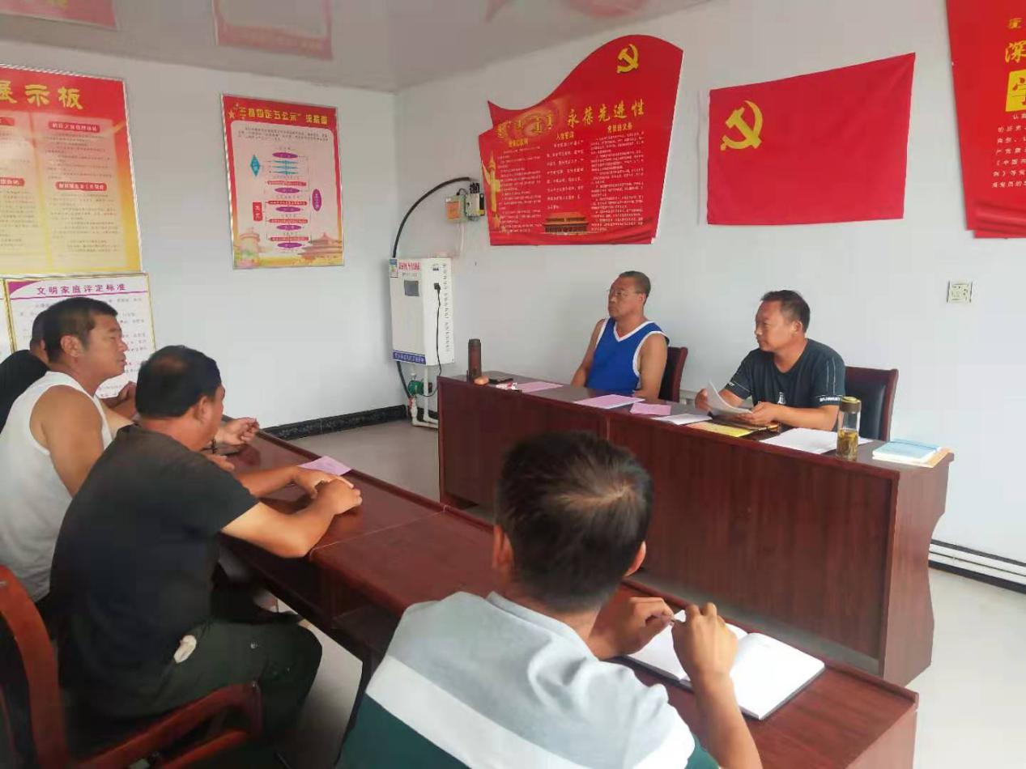

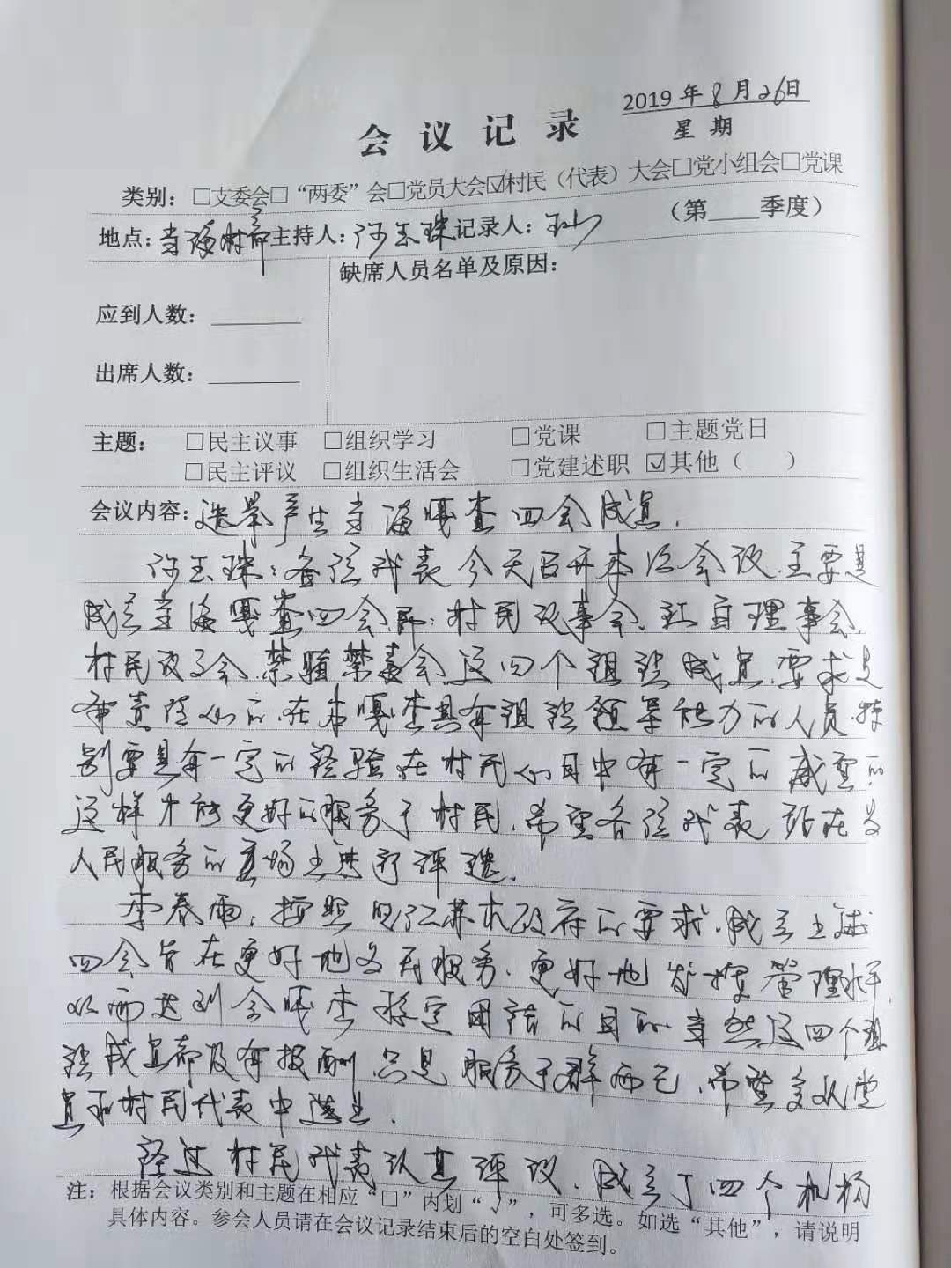

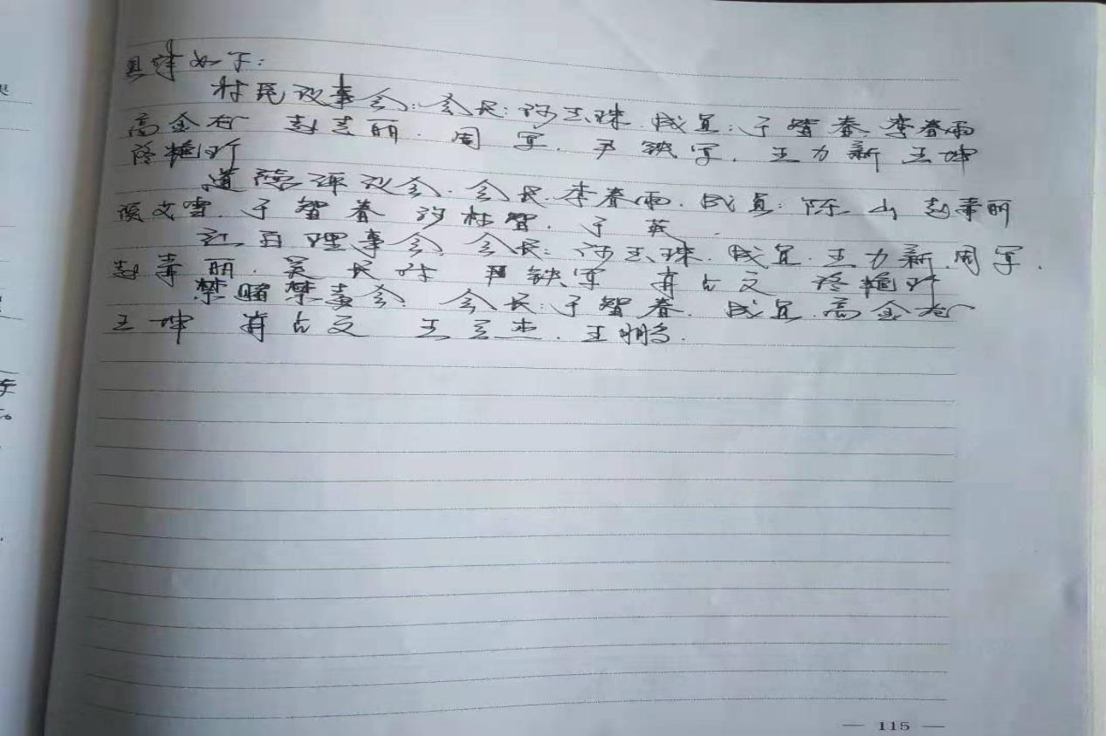

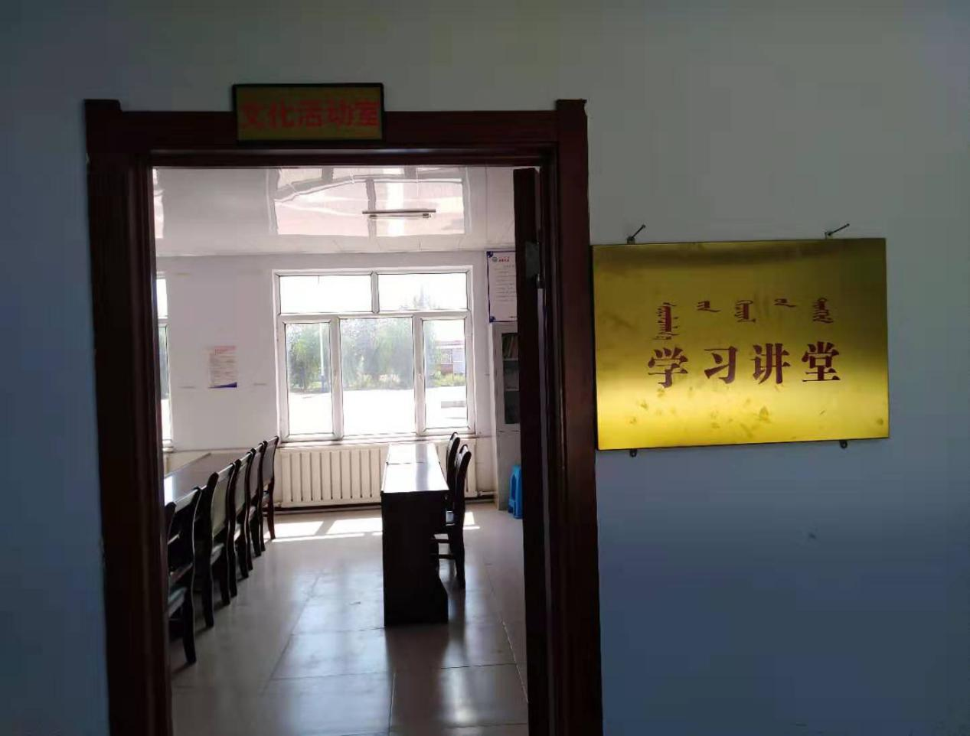

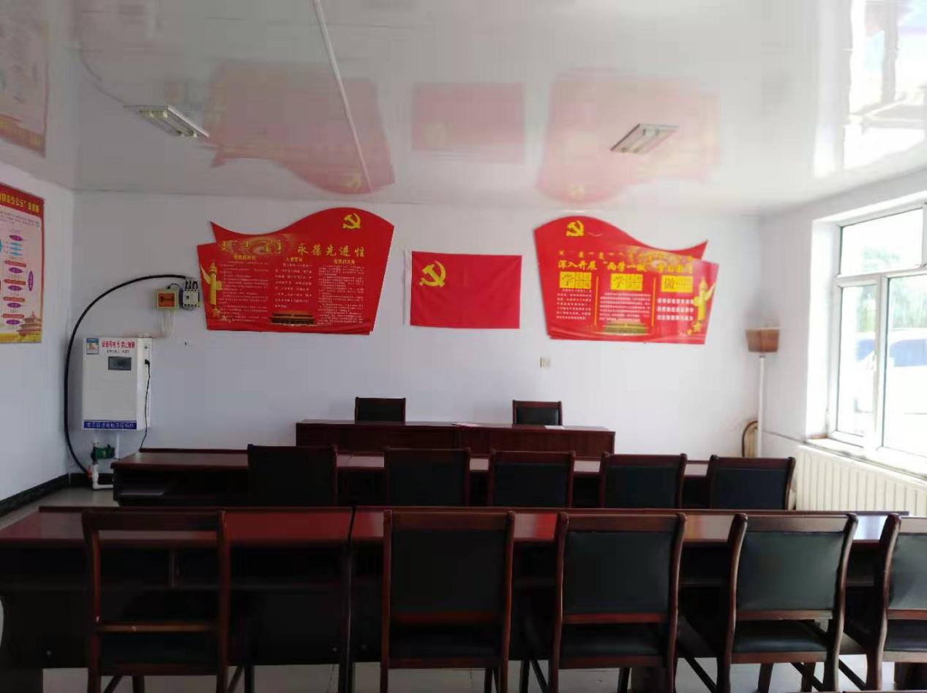

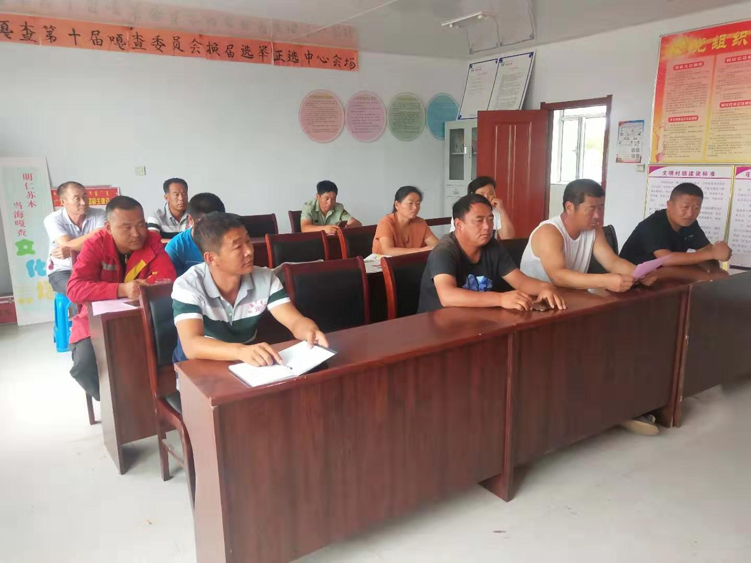

当海嘎查党支部委员会

2019.8.26